Ecole Saint Exupéry – Saint Pierre
17 rue de la scierie 38430 MOIRANS

VENTE DE FROMAGES ET DE VINS
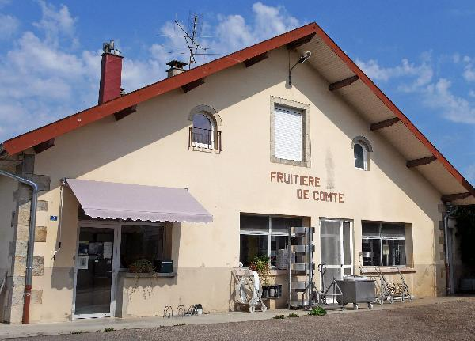
Chers parents,
En ce début d’année nous vous proposons de commander pour vous, vos amis, vos voisins ou vos collègues, de délicieux fromages du Jura, fabrication artisanale par la fruitière de Valempoulières, de Andelot en Montage et d’Etupes.
Ils se conservent au réfrigérateur ou dans un endroit frais mais peuvent également être congelés. Après décongélation, leur texture est granuleuse (sans altérer leur saveur), mais quelques jours suffisent aux fromages pour qu’ils retrouvent leur aspect d’origine.
Pour accompagner votre fromage ou tout autre mets, nous avons sélectionné pour vous, des boissons sans alcool, des vins du Jura, de l’Ardèche et du Rhône afin de contenter le plus grand nombre.
Les boissons sans alcool, proviennent du producteur Sébastien Blanc (présent sur le marché de Moirans), les vins du Jura sont issus du Domaine Jean-Louis Tissot, propriétaires récoltants, et les autres de la cave St Désirat à prix préférentiels.
Faites votre choix et retournez au plus tard le lundi 2 novembre le coupon ci-dessous complété et accompagné de votre règlement le tout sous enveloppe à l’ordre de l’APEL.

N’hésitez pas à faire circuler ce bon de commande dans votre famille et/ou vos collègues.
Merci de regrouper l’ensemble de vos commandes en un seul bon de commande.

Distribution : Jeudi 19 novembre 2020 de 16h30 à 18h30 à l’Ecole Saint-Exupéry-Saint Pierre

Merci d’apporter vos cabas afin de transporter vos bouteilles et fromages
Nous vous rappelons que les bénéfices de ces ventes financent en partie les projets pédagogiques de nos enfants et permettent d’investir dans de nouveaux matériels. Nous vous remercions par avance.
Pour toutes questions, merci de contacter Jérôme Dejeu au 06 87 39 78 84 ou jerome.dejeu@orange.fr

L’APEL
L'abus d'alcool est dangereux pour la santé, consommez avec modération.
Pour votre santé, mangez au moins cinq fruits et légumes par jour.

COUPON REPONSE à remettre à l’enseignant(e) avant le Lundi 2 novembre 2020
Prénom et Nom de l'élève _________________________________ Classe : ____________
Nom de l’instituteur : _________________________________________________________
Nom des parents : ___________________________________________________________
Numéro de téléphone : ___ / ___ / ___ / ___ / ___
 |  |  | Tarif | Quantité | Total
FROMAGE | Comté doux AOC 12 mois d’affinage | 500 gr** | 7.50 €
 |  | 1 kg** | 14.5 €
 | Comté fruité AOC 18 mois d’affinage | 500 gr** | 9 €
 |  | 1 kg** | 17 €
 | Morbier au lait cru | 250 gr** | 4.5 €
 |  | 500 gr** | 8 €
 |  | 1 kg** | 14.5 €
 | Raclette au lait cru | 250 gr** | 4.5 €
 |  | 500 gr** | 8 €
 |  | 1 kg** | 14.5 €
 | Bleu de Gex au lait cru | 250 gr** | 4.5 €
 |  | 500 gr** | 8 €
 |  | 1 kg** | 14.5 €
 | Tomme du Jura | 250 gr** | 4.5 €
 |  | 500 gr** | 8 €
 |  | 1 kg** | 14.5 €
 | Mont d’Or au lait cru | 500 g | 10 €
 |  | 700 g | 12 €
 | Cancoillotte (240 g) | Nature | 5.5 €
 |  | Ail | 5.5 €
 |  | Vin | 5.5 €
VINS du JURA  Bt de 75 cl | POULSARD 2017 * (rouge) | Unité | 8.5 €
 | CHARDONNAY 2017 * (blanc) | Unité | 9 €
 | Rosé d’été 2018* (rosé) | Unité | 6.5 €
 | CREMANT | Unité | 8.5 €
 | CREMANT Rosé | Unité | 9 €
VINS d’ARDECHE et Côtes du Rhône  Bt de 75 cl | VDP Ardèche GAMAY 2018* (rouge) | Unité | 4.50 €
 | VDP Ardèche SYRAH rosé 2018* (rosé) | Unité | 4.50 €
 | VDP Ardèche SYRAH rouge 2018* (rouge) | Unité | 4.50 €
 | VDP Ardèche MARSANNE 2018* (blanc) | Unité | 6.00 €
 | VDP Ardèche VIOGNIER 2018* (blanc) - 75 cl | Unité | 7.00 €
 | VDP Ardèche VIOGNIER Noble Epine 2018* (blanc) | Unité | 9.00 €
 | VDP Ardèche La croix des mariniers 2018* (rouge) | Unité | 8.50 €
 | St JOSEPH Tradition 2018* (rouge) | Unité | 11.00 €
 | St JOSEPH Cuvée Mémoire 2018* (rouge, biologique) | Unité | 14.00 €
 | St JOSEPH Septentrio 2017* (rouge)  (Vieillit en fût de chêne) | Unité | 14.00 €
BOISSONS SANS ALCOOL  Bt de 1 l | Nectar d’abricot | Unité | 3.5 €
 | Nectar de Poire | Unité | 3.5 €
 | Jus de Pomme - Coing | Unité | 3.5 €
 | Jus de Pomme - Framboise | Unité | 3.5 €
 | Jus de Pomme - Cerise | Unité | 3.5 €
 | Jus de Pomme | Unité | 3.5 €
 |  |  |  | TOTAL
** environ (la découpe artisanale peut varier de quelques grammes), *Si le millésime n’est plus disponible, le caviste se réserve le droit de le remplacer par le suivant
Montant du chèque à l’ordre de l’APEL St-Exupéry St-Pierre : _________,___€
Merci d’apporter vos cabas afin de transporter vos bouteilles et fromages

